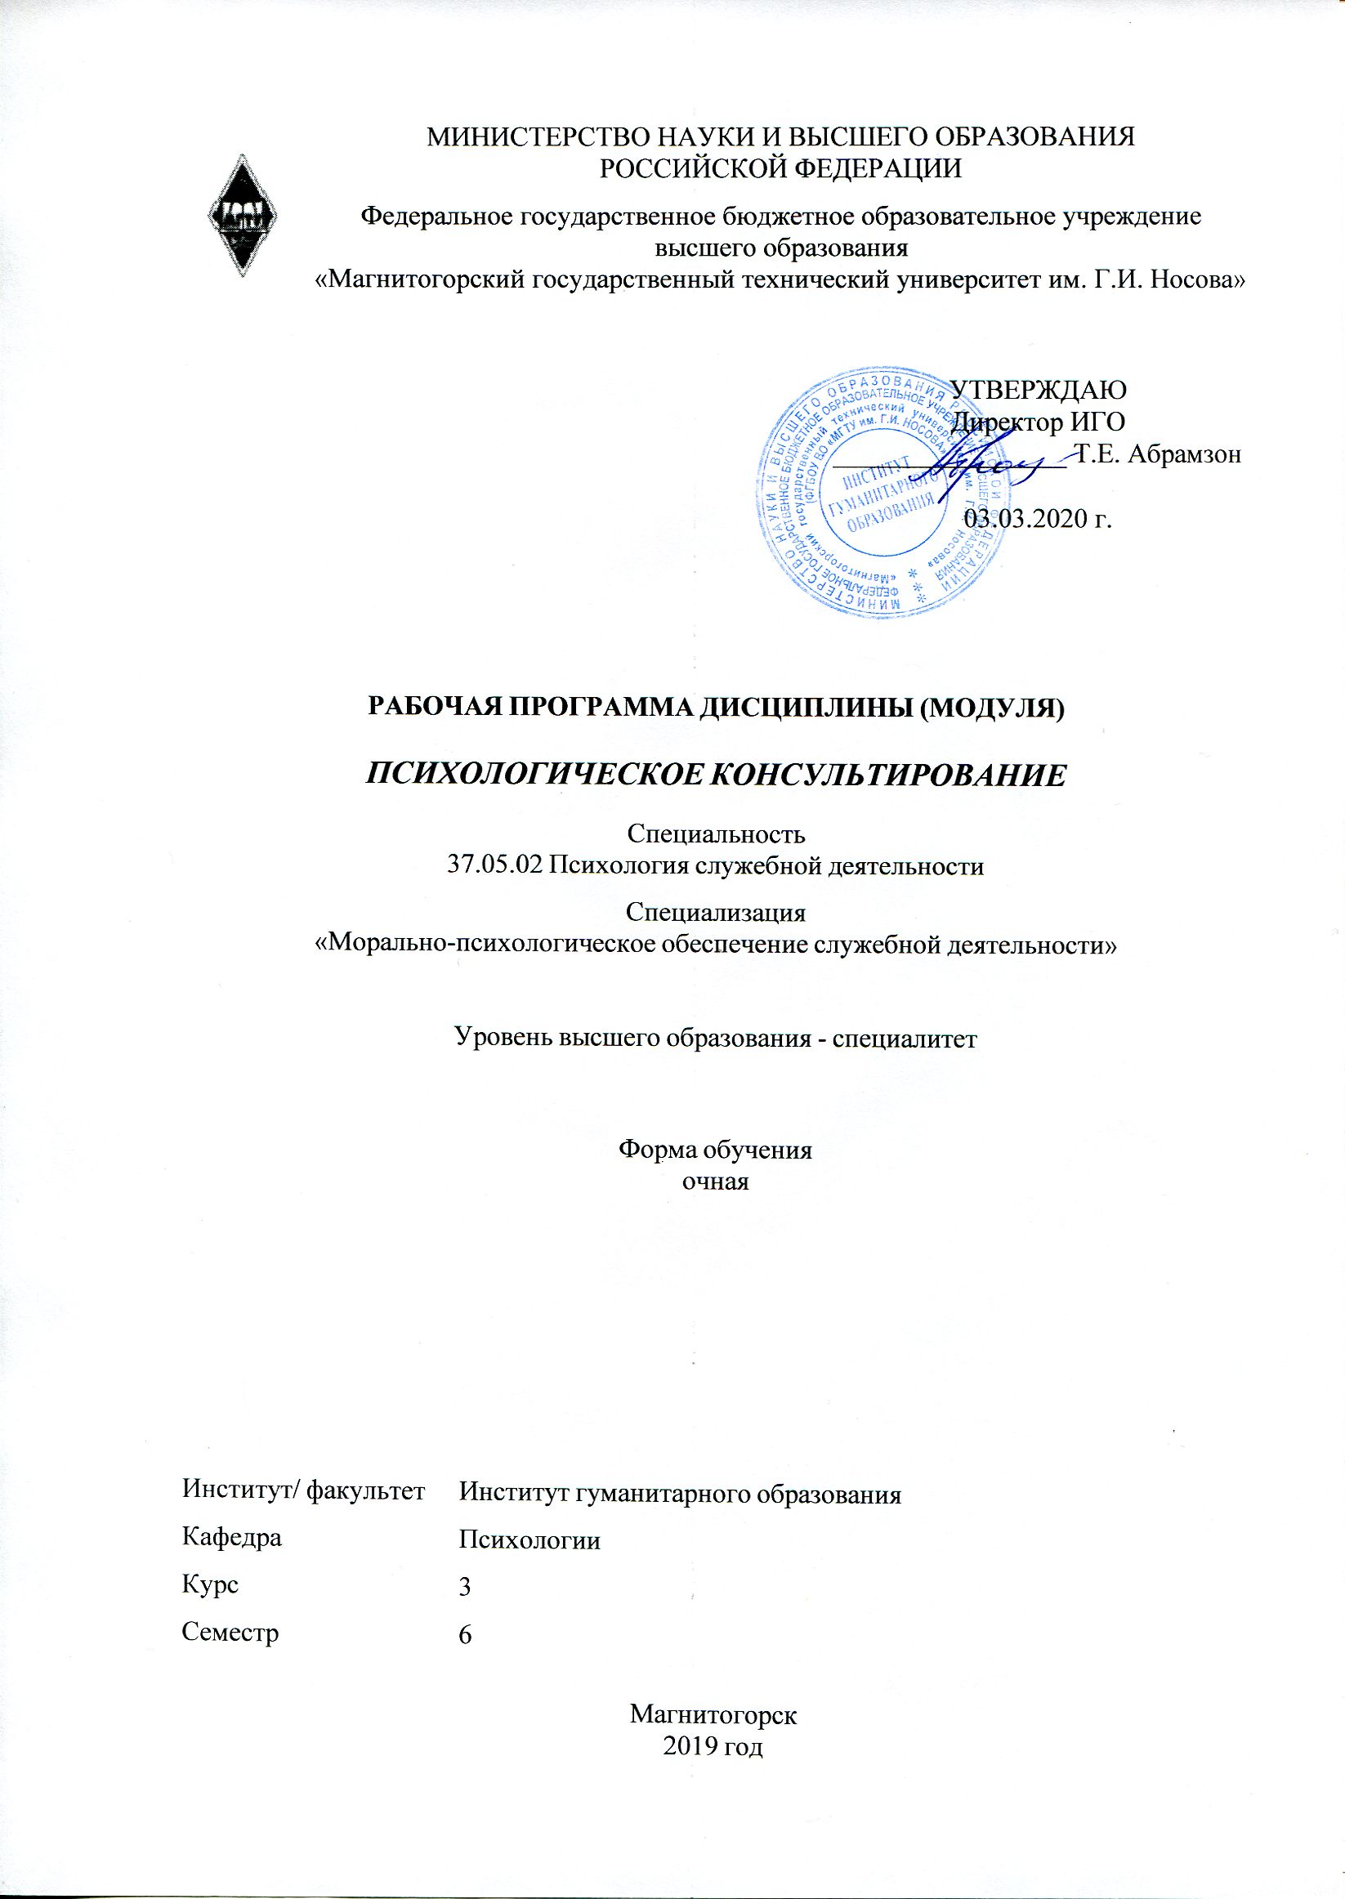 | МИНИСТЕРСТВО НАУКИ И ВЫСШЕГО ОБРАЗОВАНИЯ  РОССИЙСКОЙ ФЕДЕРАЦИИ

Федеральное государственное бюджетное образовательное учреждение
высшего образования
«Магнитогорский государственный технический университет им. Г.И. Носова»
УТВЕРЖДАЮ
Директор ИГО
_________________ Т.Е. Абрамзон

03.03.2020 г.
РАБОЧАЯ ПРОГРАММА ДИСЦИПЛИНЫ (МОДУЛЯ)
ПСИХОЛОГИЧЕСКОЕ КОНСУЛЬТИРОВАНИЕ
Направление подготовки (специальность)
37.05.02 Психология служебной деятельности
Направленность (профиль/специализация) программы
37.05.02 специализация N 2 "Морально-психологическое обеспечение служебной деятельности"
Уровень высшего образования - специалитет
Форма обучения
очная
Институт/ факультет |  | Институт гуманитарного образования
Кафедра |  | Психологии
Курс |  | 3
Семестр |  | 6
Магнитогорск
2019 год

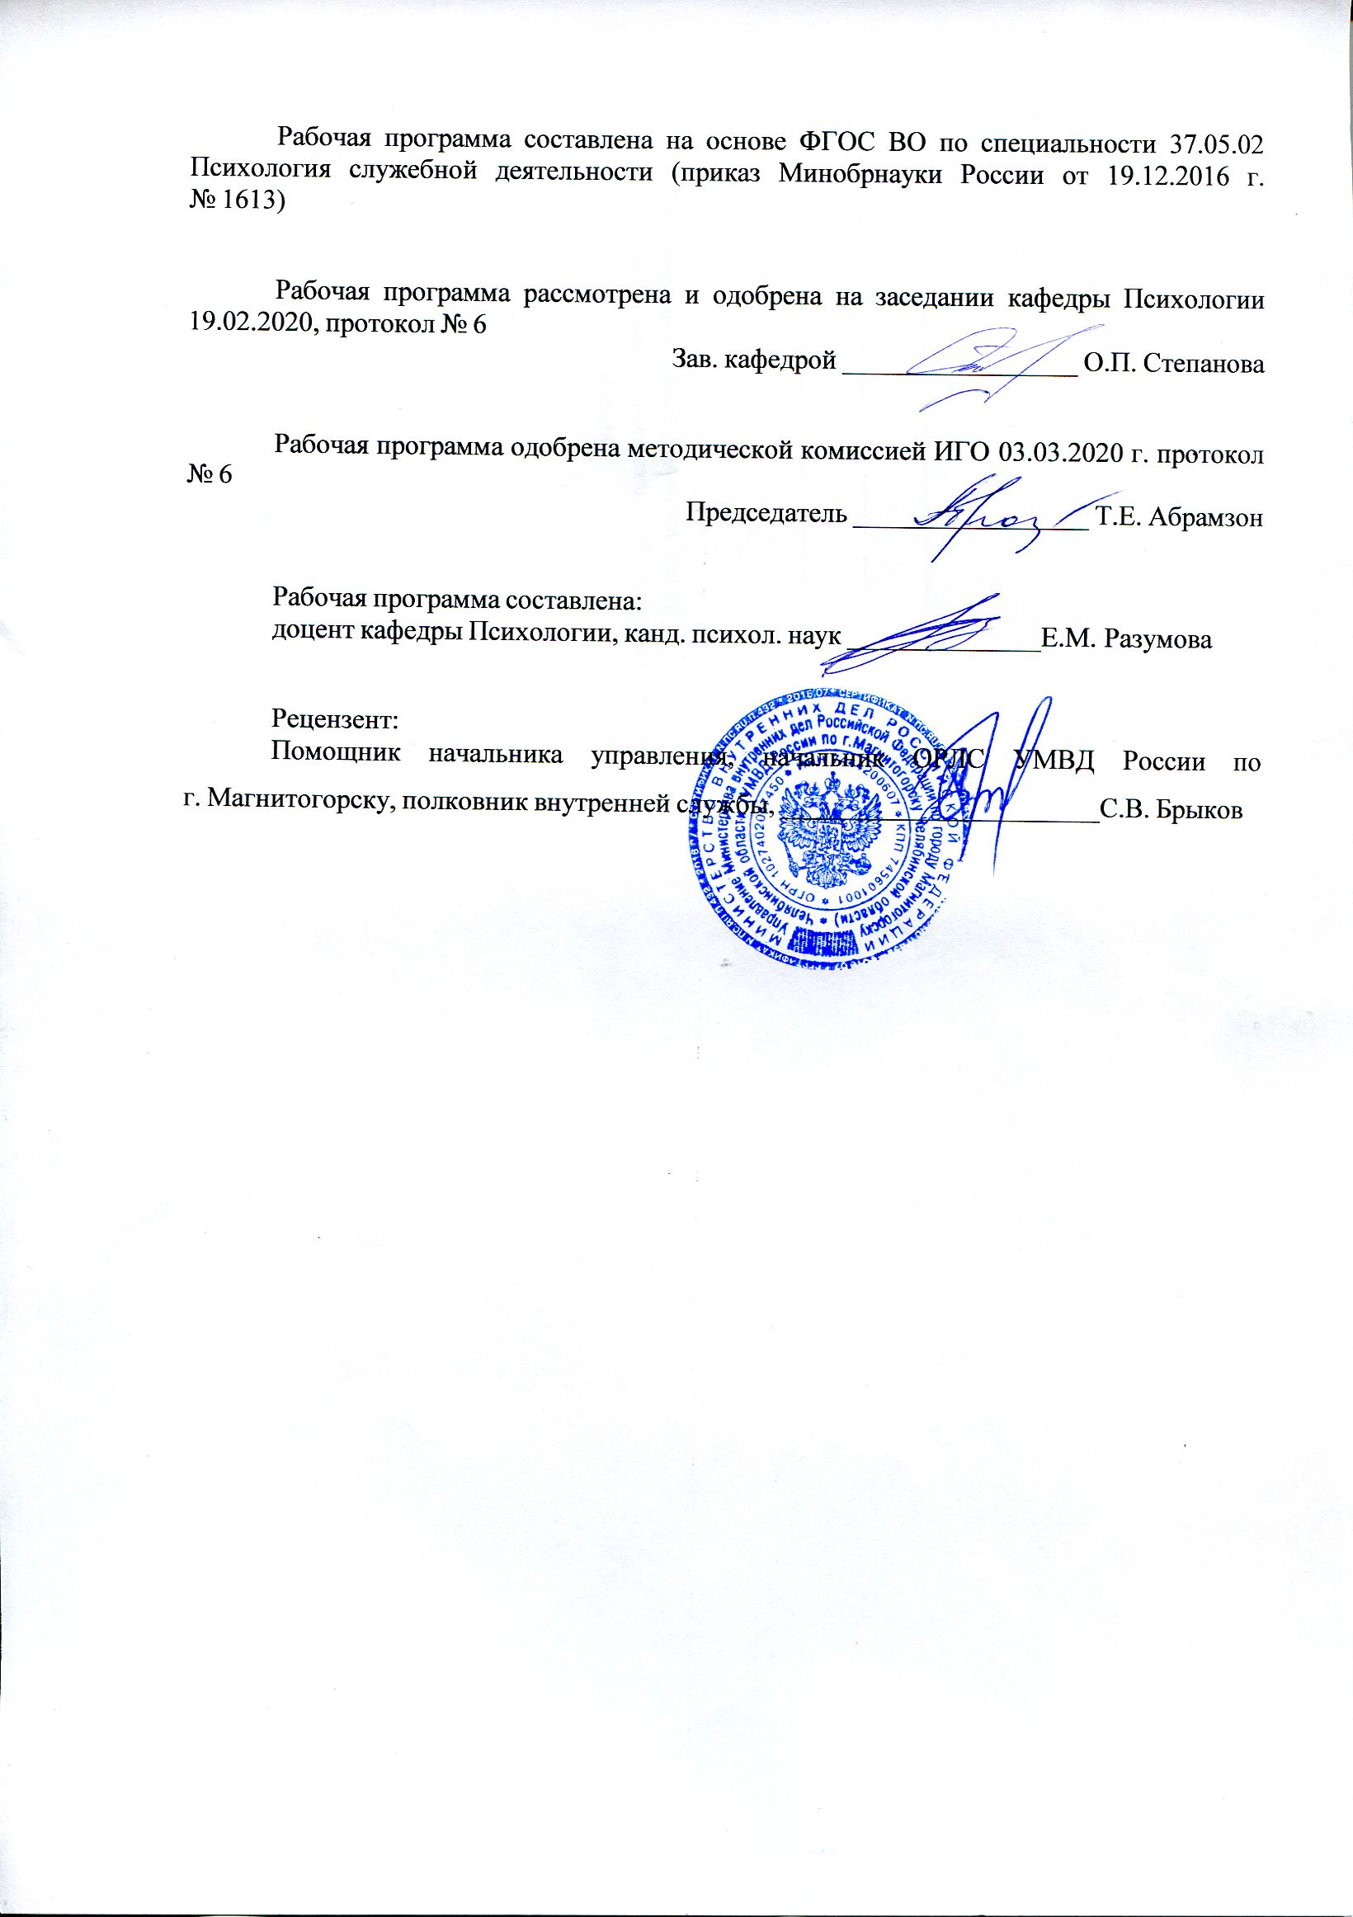Рабочая программа составлена на основе ФГОС ВО по специальности 37.05.02 Психология служебной деятельности (приказ Минобрнауки России от 19.12.2016 г. № 1613)
Рабочая программа рассмотрена и одобрена на заседании кафедры Психологии
19.02.2020, протокол № 6
Зав. кафедрой _________________ О.П. Степанова
Рабочая программа одобрена методической комиссией ИГО
03.03.2020 г. протокол № 6
Председатель _________________ Т.Е. Абрамзон
Рабочая программа составлена:
доцент кафедры Психологии, канд. психол. наук _________________Е.М. Разумова
Рецензент:
Помощник начальника управления, начальник ОРЛС УМВД России по г. Магнитогорску, полковник внутренней службы , _________________________С.В. Брыков

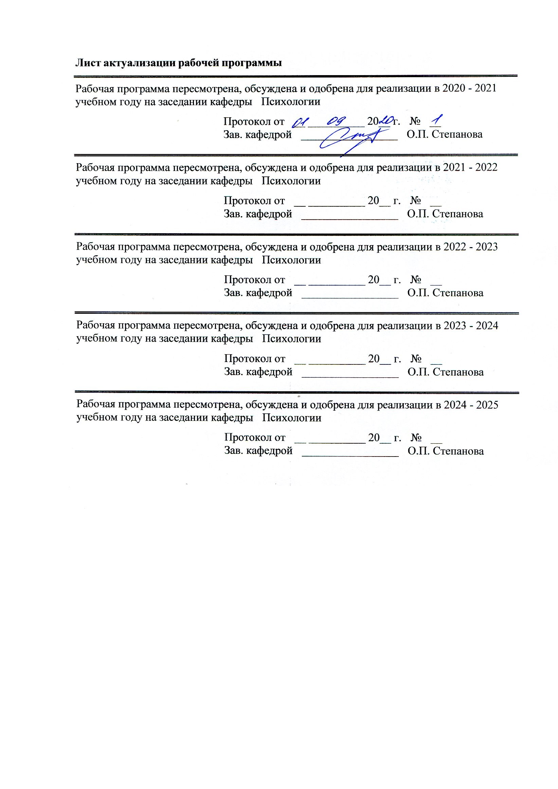Лист актуализации рабочей программы
Рабочая программа пересмотрена, обсуждена и одобрена для реализации в 2020 - 2021 учебном году на заседании кафедры Психологии
Протокол от __ __________ 20__ г. № __
Зав. кафедрой _________________ О.П. Степанова
Рабочая программа пересмотрена, обсуждена и одобрена для реализации в 2021 - 2022 учебном году на заседании кафедры Психологии
Протокол от __ __________ 20__ г. № __
Зав. кафедрой _________________ О.П. Степанова
Рабочая программа пересмотрена, обсуждена и одобрена для реализации в 2022 - 2023 учебном году на заседании кафедры Психологии
Протокол от __ __________ 20__ г. № __
Зав. кафедрой _________________ О.П. Степанова
Рабочая программа пересмотрена, обсуждена и одобрена для реализации в 2023 - 2024 учебном году на заседании кафедры Психологии
Протокол от __ __________ 20__ г. № __
Зав. кафедрой _________________ О.П. Степанова

1 Цели освоения дисциплины (модуля)
Целью освоения данной дисциплины является формирование общекультурных и профессиональных компетенций в области психологического консультирования, а также способность применять закономерности и методы науки в решении профессиональных задач, осуществлять консультирование в области интерперсональных отношений, профориентации, планирования карьеры, профессионального и личностного роста.
2 Место дисциплины (модуля) в структуре образовательной программы
Дисциплина Психологическое консультирование входит в базовую часть учебного плана образовательной программы.
Для изучения дисциплины необходимы знания (умения, владения), сформированные в результате изучения дисциплин/ практик:
Психология кадрового менеджмента
Морально-психологическое сопровождение служебной деятельности
Социальная психология
Учебная - практика по получению первичных профессиональных умений и навыков, в том числе первичных умений и навыков научно-исследовательской деятельности
Педагогическая психология
Психология мотивации служебной деятельности
Психология развития и возрастная психология
Психодиагностика
Общая психология
Учебная - ознакомительная практика
Введение в профессию
Экспериментальная психология
Общий психологический практикум
Юридическая психология
Знания (умения, владения), полученные при изучении данной дисциплины будут необходимы для изучения дисциплин/практик:
Психологическая коррекция и реабилитация
Клиническая психология
Производственная - практика по получению профессиональных умений и опыта профессиональной деятельности
Психология девиантного поведения
Психология семьи
Разработка программ психологического сопровождения
Подготовка к сдаче и сдача государственного экзамена
Производственная – преддипломная практика
Психологическое обеспечение служебной деятельности
3 Компетенции обучающегося, формируемые в результате освоения
дисциплины (модуля) и планируемые результаты обучения
В результате освоения дисциплины (модуля) «Психологическое консультирование» обучающийся должен обладать следующими компетенциями:
Структурный  элемент  компетенции | Планируемые результаты обучения

ПК-17 способностью осуществлять консультирование в области интерперсональных отношений, профориентации, планирования карьеры, профессионального и личностного роста
Знать | - основы теоретико-методологического аппарата консультативной психологии; системы методического подхода в работе с клиентами по положениям различных психологических школ;  - основные методы и технологии психологической работы с индивидом, группой, сообществом, специализированные методы работы с клиентами по различным проблемам;  - особенности возрастных этапов, кризисов развития и факторы риска дезорганизации жизни и жизнедеятельности индивида - специфику психического функционирования человека с учетом его онтогенетического и филогенетического развития;  - особенности индивидуальных показателей человека, принадлежащего к различным гендерным, этническим, профессиональным и другим социальным группам.
Уметь | - внедрять и переносить базовые понятия возрастной, общей психологии, психологии личности и пр. дисциплин, указанных в п. 2., в осуществление консультативной работы с клиентами;  - дифференцировать, подбирать и внедрять адекватный запросам клиента методический аппарат консультативной работы;  - осуществлять качественный индивидуальный подход в консультативной работе с клиентами – представителями различных гендерных, этнических, профессиональных и других социальных групп;  - систематизировать, обобщать и применять понятия теоретических подходов в реализации практической деятельности психолога.
Владеть | - структурированием, анализом и обобщением базовых понятий консультативной психологии;  - навыками применения основных технологий ведущих направлений психологического консультирования, экспресс – диагностики личности и межличностных отношений для оптимизации психической деятельности человека во всех сферах жизнедеятельности;  - систематическими навыками в использовании ведущих технологий и процедур в работе с человеком с учетом его индивидуальных особенностей;  - дифференцировкой, характеристикой и сравнением основных разделов консультативной психологии: понятие, принципы и организация психологического консультирования; воздействие психолога – консультанта на клиента; взаимодействие психолога и клиента в консультировании; особенности психологического консультирования по разным проблемам; возрастно- психологическое консультирование.
ПК-18 способностью консультировать должностных лиц по психологическим проблемам, связанным с организацией служебной деятельности личного состава, формированием и поддержанием в служебных (учебных) коллективах благоприятного психологического климата

Знать | - базовые определения и понятия норм социального и личностного статуса индивида, критерии нормативного развития личности;  - типичные факторы, провоцирующие профессиональные риски в различных видах деятельности, особенности нормативного и ненормативного личностного статуса индивида в группе;  - показатели личностного роста и структуру полноценной личности, факторы ее развития в различных группах;  - внешние и внутренние показатели профессиональных рисков - классические и современные классификации показателей нормы и отклонений в развитии личности, ее статусе в обществе;  - мероприятия по выявлению и предупреждению возникновения профессиональных рисков в различных видах деятельности.
Уметь | - выделять эффективные методы стандартных программ информирования, предупреждения и коррекции типичных отклонений в развитии личности и ее взаимодействии с обществом;  - распознавать эффективные и неэффективные способы формирования и поддержания в служебных (учебных) коллективах благоприятного психологического климата - выстраивать оптимальные программы по взаимодействию с личностью на разных этапах ее развития;  - применять эффективные методики и методы диагностики, коррекции и сопровождения индивида в формировании и поддержании в служебных (учебных) коллективах благоприятного психологического климата;  - стратегически выстраивать технологии психологического сопровождения личности на всех этапах ее жизни и жизнедеятельности;  - использовать понятия и практические навыки консультативной психологии для формирования и поддержания в служебных (учебных) коллективах благоприятного психологического климата.
Владеть | - основными методами диагностики и коррекции личности в плане индивидуального и социального развития;  - основными методами решения психологических задач в области профессионального самоопределения и деятельности индивида;  - профессиональным языком в области консультативной психологии - оптимальными способами демонстрации основных технологий взаимодействия с клиентами психологической службы в вопросах индивидуального и социального роста и развития;  - анализом, структурированием и обобщением понятий консультативной психологии при решении внутриличностных и межличностных проблем клиента;  - способами совершенствования профессиональных знаний и умений взаимодействия с клиентом психологической консультации путем использования возможностей информационной среды;  - творческим подходом к построению индивидуальной и групповой работы по проблемам развития личности, ее статуса, взаимоотношений и деятельности.
ОПК-1 способностью применять закономерности и методы науки в решении профессиональных задач

Знать | - основы теоретико-методологического аппарата психологического консультирования;  - основные методы и технологии психологической работы с людьми;  - базовые понятия психологического консультирования: запрос, гипотеза, виды и методы психологического воздействия, технология работы с клиентом, позиции взаимодействующих сторон в консультировании, и пр.
Уметь | - проводить консультативную работу с клиентами психологической консультации, ориентируясь на базовые понятия возрастной, общей психологии, психологии личности;  - подбирать адекватный запросам клиента методический аппарат консультативной работы;  - владеть основными методами и технологиями индивидуального, группового, семейного консультирования.
Владеть | - базовыми понятиями психологического консультирования;  - навыками применения основных технологий ведущих направлений консультирования, экспресс – диагностики личности и межличностных отношений.

 | 4. Структура, объём и содержание дисциплины (модуля)
Общая трудоемкость дисциплины составляет 5 зачетных единиц 180 акад. часов, в том числе:
– контактная работа – 115,9 акад. часов:
– аудиторная – 112 акад. часов;
– внеаудиторная – 3,9 акад. часов
– самостоятельная работа – 28,4 акад. часов;
– подготовка к экзамену – 35,7 акад. часа

Форма аттестации - экзамен
Раздел/ тема  дисциплины |  | Семестр | Аудиторная  контактная работа  (в акад. часах) |  |  | Самостоятельная работа студента | Вид самостоятельной  работы | Форма текущего контроля успеваемости и  промежуточной аттестации | Код компетенции
 |  |  | Лек. | лаб.  зан. | практ. зан.
1. Понятие, принципы и организация психологического консультирования
1.1 Методологическая основа психологического консультирования |  | 6 | 2 |  | 2 | 2 | Подготовка докладов по теоретическим концепциям психологическог о консультировани я. Изучение научной литературы. | Отчет по понятиям | ПК-17, ПК-18, ОПК-1
1.2 Принципы и структура психологического консультирования |  |  | 1 |  |  | 2 | Планирование этапов психологическог о консультировани я по заданной теме | Отчет по понятиям | ПК-17, ПК-18, ОПК-1
1.3 Интервью – основной структурный метод в консультировании |  |  | 2 | 4 |  | 2 | Составление интервью в форме диалогической работы психолога с клиентом, с соблюдением всех этапов | Отчет по лабораторной работе | ПК-17, ПК-18, ОПК-1
1.4 Работа психолога над запросом, выделение проблемы, постановка диагноза и рекомендации |  |  | 1 | 4 |  | 2 | Выполнение практических работ (решение задач на определение психологических диагнозов по жалобе клиента, планирование  рекомендаций) | Отчет по лабораторной работе | ПК-17, ПК-18, ОПК-1
Итого по разделу |  |  | 6 | 8 | 2 | 8
2. Воздействие психолога – консультанта на клиента
2.1 Виды и методы психологического воздействия |  | 6 | 2 | 2 |  | 2 | Определение схемы применения традиционных видов и методов воздействия на клиента | Отчет по лабораторной работе | ПК-17, ПК-18, ОПК-1
2.2 Психотехнология эффективного воздействия на клиента |  |  | 2 | 2 |  | 2 | Сравнение практико- ориентированны х технологий в возможностях эффективного воздействия на клиента | Устный ответ на занятии. Дискуссия. | ПК-17, ПК-18, ОПК-1
2.3 Общие установки психолога на клиента. Этика психолога. Иллюзии консультанта |  |  | 2 | 2 | 2 | 2 | Составление таблицы психологической грамотности, этических принципов в работе практикующего психолога | Устный ответ на практическом занятии. Коллоквиум. | ПК-17, ПК-18, ОПК-1
Итого по разделу |  |  | 6 | 6 | 2 | 6
3. Взаимодействие психолога и клиента в консультировании
3.1 Задачи взаимодействия клиента с психологом. Работа психолога в каждом случае |  | 6 | 2 | 2 | 2 | 2 | Планирование психологической работы с клиентами, на основе научной и учебной литературы | Глоссарий (отчет)  Отчет по лабораторной работе | ПК-17, ПК-18, ОПК-1
3.2 Позиции взаимодействующих сторон в консультировании. Клиенты – манипуляторы |  |  | 1 | 2 | 2 | 2 | Разработка алгоритма использования, считывания и нейтрализации психологических уловок (манипуляций) | Устный ответ на практическом занятии (деловая игра)  Отчет по лабораторной работе | ПК-17, ПК-18, ОПК-1
3.3 Субъективные состояния клиента, работа психолога с ними |  |  | 2 | 2 | 2 | 2 | Составление схем работы с эмоциями клиента | Отчет по лабораторной работе. Доклад. | ПК-17, ПК-18, ОПК-1
3.4 Профессиональное слушание: стили, приемы. Позиции консультативного слушания |  |  | 1 | 2 | 2 | 2 | Сравнение эффективности использования различных позиций консультативног о слушания и взаимодействия с клиентом (в схемах, таблицах) | Отчет по лабораторной работе. Доклад | ПК-17, ПК-18, ОПК-1
Итого по разделу |  |  | 6 | 8 | 8 | 8
4. Особенности психологического консультирования по разным проблемам
4.1 Эмоциональные высвобождения клиента. Типичные ошибки психолога при работе с чувствами |  | 6 | 2 |  | 2 | 1 | Изучение учебной литературы | Доклад  Устный ответ на практическом занятии. | ПК-17, ПК-18, ОПК-1
4.2 Специфика группового психологического консультирования |  |  | 2 | 2 | 2 | 1 | Подбор технологий, приемов, упражнения для организации групповой работы с клиентами | Отчет по лабораторной работе.  Устный ответ на практическом занятии. | ПК-17, ПК-18, ОПК-1
4.3 Специфика заочного психологического консультирования |  |  | 2 | 2 | 2 | 1 | Критический анализ технологий заочного консультировани я (телефон доверия, интернет- консультировани е, психологические странички, и пр.) | Доклад  Устный ответ на практическом занятии (ролевая игра) | ПК-17, ПК-18, ОПК-1
4.4 Элементы психодрамы, психоанализа и психосинтеза в консультировании |  |  | 2 | 2 | 4 | 1 | Дать определение, охарактеризоват ь встречаемые в психологическо м консультировани и указанные элементы, привести примеры. | Доклад  Устный ответ на практическом занятии (ролевая игра) | ПК-17, ПК-18, ОПК-1
Итого по разделу |  |  | 8 | 6 | 10 | 4
5. Возрастно-психологическое консультирование
5.1 Психологическое консультирование детей и их родителей |  | 6 | 2 | 4 | 2 | 0,5 | Изучение научной литературы. Подбор технологий работы с детьми и их родителями | Доклад  Отчет по лабораторной работе | ПК-17, ПК-18, ОПК-1
5.2 Особенности психологического консультирования подростков и их родителей |  |  | 2 | 4 | 2 | 0,5 | Изучение научной литературы. Подбор технологий работы с подростками и их родителями | Доклад  Отчет по лабораторной работе | ПК-17, ПК-18, ОПК-1
5.3 Психологическое консультирование юношей и их родителей |  |  | 2 | 4 | 2 | 0,5 | Изучение научной литературы. Подбор технологий работы с юношами и их родителями | Доклад  Отчет по лабораторной работе | ПК-17, ПК-18, ОПК-1
5.4 Особенности психологического консультирования зрелых и пожилых людей |  |  |  | 8 | 4 | 0,9 | Изучение научной литературы. Составление алгоритма работы с типичными проблемами | Доклад  Отчет по лабораторной работе | ПК-17, ПК-18, ОПК-1
Итого по разделу |  |  | 6 | 20 | 10 | 2,4
Итого за семестр |  |  | 32 | 48 | 32 | 28,4 |  | экзамен
Итого по дисциплине |  |  | 32 | 48 | 32 | 28,4 |  | экзамен | ПК-17,ПК- 18,ОПК-1

5 Образовательные технологии
При реализации различных видов учебной работы для достижения эффективного результата освоения дисциплины «Психологическое консультирование» используются следующие образовательные и информационные технологии при организации и проведении лекционных занятий, практических и лабораторных занятий.
Прямая трансляция знаний происходит в форме традиционных образовательных технологий: информационная лекция, семинар по заранее подготовленным вопросам выделенной темы, практическое занятие для освоения полученных умений и формирования навыков работы с клиентами психологической консультации, лабораторная работа по решению аналоговых психологических проблем предполагаемого клиента.
Помимо традиционных занятий использованы и технологии проблемного обучения: проблемная лекция с используемыми дискуссионными вопросами, практикум по решению учебно-познавательных задач в форме дискуссионных игр.
Также при трансляции знаний по данной дисциплине использованы игровые технологии (ролевые игры, деловые игры, учебные игры) и технологии проектного обучения (творческий проект, информационный проект).
6 Учебно-методическое обеспечение самостоятельной работы обучающихся
Представлено в приложении 1.
7 Оценочные средства для проведения промежуточной аттестации
Представлены в приложении 2.
8 Учебно-методическое и информационное обеспечение дисциплины (модуля)
а) Основная литература:
1. Разумова Е. М. Психологическое консультирование [Электронный ресурс] : учеб-ное пособие / Е. М. Разумова ; МГТУ. - Магнитогорск : МГТУ, 2016. - 1 электрон. опт. диск (CD-ROM). - Режим доступа: https://magtu.informsystema.ru/uploader/fileUpload?name=2740.pdf&show=dcatalogues/1/1132683/2740.pdf&view=true
2. Слепухина Г. В. Семейное и кризисное консультирование [Электронный ресурс] : учебное пособие / Г. В. Слепухина ; МГТУ. - Магнитогорск : МГТУ, 2017. - 1 электрон. опт. диск (CD-ROM). - Режим доступа: https://magtu.informsystema.ru/uploader/fileUpload?name=3403.pdf&show=dcatalogues/1/1139624/3403.pdf&view=true
б) Дополнительная литература:
1. Разумова Е. М. Психологическое консультирование в образовании [Электронный ресурс] : учебное пособие / Е. М. Разумова ; МГТУ. - Магнитогорск : МГТУ, 2016. - 1 электрон. опт. диск (CD-ROM). - Режим доступа: https://magtu.informsystema.ru/uploader/fileUpload?name=2741.pdf&show=dcatalogues/1/1132684/2741.pdf&view=true
в) Методические указания:
1. Самостоятельная работа студентов вуза : практикум / составители: Т. Г. Неретина, Н. Р. Уразаева, Е. М. Разумова, Т. Ф. Орехова ; Магнитогорский гос. технический ун-т им. Г. И. Носова. - Магнитогорск : МГТУ им. Г. И. Носова, 2019. - 1 CD-ROM. - Загл. с титул. экрана. - URL: https://magtu.informsystema.ru/uploader/fileUpload?name=3816.pdf&show=dcatalogues/1/1530261/3816.pdf&view=true
г) Программное обеспечение и Интернет-ресурсы:

Программное обеспечение
 | Наименование ПО | № договора | Срок действия лицензии
 | MS Windows 7 Professional(для классов) | Д-1227-18 от 08.10.2018 | 11.10.2021
 | MS Office 2007 Professional | № 135 от 17.09.2007 | бессрочно
 | 7Zip | свободно распространяемое ПО | бессрочно
Профессиональные базы данных и информационные справочные системы
 | Название курса |  | Ссылка
 | Международная справочная система «Полпред» polpred.com отрасль «Образование, наука» |  | URL: http://education.polpred.com/
 | Национальная информационно-аналитическая система – Российский индекс научного цитирования (РИНЦ) |  | URL: https://elibrary.ru/project_risc.asp
 | Поисковая система Академия Google (Google Scholar) |  | URL: https://scholar.google.ru/
 | Информационная система - Единое окно доступа к информационным ресурсам |  | URL: http://window.edu.ru/
9 Материально-техническое обеспечение дисциплины (модуля)
Материально-техническое обеспечение дисциплины включает:
Учебные аудитории для проведения занятий лекционного типа Доска, мультимедийные средства хранения, передачи и представления информации.
Учебные аудитории для проведения практических и лабораторных занятий, групповых и индивидуальных консультаций, текущего контроля и промежуточной аттестации: доска, мультимедийный проектор, экран
Учебные аудитории для лабораторных занятий: персональные компьютеры с пакетом MS Office, выходом в Интернет и с доступом в электронную информационно-образовательную среду университета
Помещения для самостоятельной работы обучающихся: персональные компьютеры с пакетом MS Office, выходом в Интернет и с доступом в электронную информационно-образовательную среду университета
Помещение для хранения и профилактического обслуживания учебного оборудования: стеллажи для хранения учебно-наглядных пособий и учебно-методической документации.

Приложение 1
Учебно-методическое обеспечение самостоятельной работы обучающихся

Для самостоятельной работы по подготовке к занятиям по дисциплине «Психологическое консультирование» необходимо рассматривать следующие вопросы и выполнять ряд необходимых заданий по темам.

1.1. Тема: Методологическая основа психологического консультирования (2 час.):
Подготовка докладов по теоретическим концепциям психологического консультирования. Изучение научной литературы
Отчет: глоссарий

1.2. Тема: Принципы и структура психологического консультирования (2 час.):
Планирование этапов психологического консультирования по заданной теме (на выбор):
- Отсутствие взаимопонимания между матерью и ребенком – подростком
- Кризис семи лет и его переживание родителями ребенка
- Супружеские взаимоотношения
- Низкая самооценка
- и пр.
Отчет: Программа консультирования. Глоссарий

1.3. Тема: Интервью – основной структурный метод в консультировании (2 час.):
Составить интервью в форме диалогической работы психолога с клиентом, с соблюдением всех этапов и целей каждого этапа.
Тематика интервью выбирается любая (по психологической проблематике)
Отчет: Письменная работа – диалог между психологом и клиентом

1.4. Тема: Работа психолога над запросом, выделение проблемы, постановка диагноза и рекомендации (2 час.):
Выполнение практических работ (решение задач на определение психологических диагнозов по жалобе клиента, планирование рекомендаций)
Отчет: Представление письменной работы

2.1. Тема: Виды и методы психологического воздействия (2 час.):
Определение схемы применения традиционных видов и методов воздействия на клиента по запросу клиента, по высказываниям психолога.
Отчет: представление и защита выполненной работы

2.2. Тема: Психотехнология эффективного воздействия на клиента (2 час.):
Сравнение практико-ориентированных технологий в возможностях эффективного воздействия на клиента на основе изучения учебной и научной литературы.
Отчет: устный ответ в форме дискуссии.

2.3. Тема: Общие установки психолога на клиента. Этика психолога. Иллюзии консультанта (2 час.):
Составление таблицы психологической грамотности, этических принципов в работе практикующего психолога.
Отчет: устный ответ на практическом занятии, коллоквиум.

3.1. Тема: Задачи взаимодействия клиента с психологом. Работа психолога в каждом случае (2 час.):
Планирование психологической работы с клиентами, на основе научной и учебной литературы.
Отчет: Глоссарий. Устный ответ.

3.2. Тема: Позиции взаимодействующих сторон в консультировании. Клиенты – манипуляторы (2 час.):
Разработка алгоритма использования, считывания и нейтрализации психологических уловок (манипуляций). Устный ответ на практическом занятии (деловая игра)
Отчет: выполненная лабораторная работа.

3.3. Тема: Субъективные состояния клиента, работа психолога с ними (2 час.):
Составление схем работы с эмоциями клиента. Отчет по лабораторной работе.
Отчет: Доклад. Презентация

3.4. Тема: Профессиональное слушание: стили, приемы. Позиции консультативного слушания (2 час.):
Сравнение эффективности использования различных позиций консультативного слушания и взаимодействия с клиентом (в схемах, таблицах)
Отчет: выполнение лабораторной работы. Доклад

4.1. Тема: Эмоциональные высвобождения клиента. Типичные ошибки психолога при работе с чувствами (1 час):
Изучение учебной литературы
Отчет: Доклад. Устный ответ на практическом занятии.

4.2. Тема: Специфика группового психологического консультирования (1 час):
Подбор технологий, приемов, упражнения для организации групповой работы с клиентами
Отчет: выполнение лабораторной работы. Устный ответ на практическом занятии

4.3. Тема: Специфика заочного психологического консультирования (1 час):
Критический анализ технологий заочного консультирования (телефон доверия, интернет-консультирование, психологические странички, и пр.)
Отчет: Доклад. Устный ответ на практическом занятии (ролевая игра).

4.4. Тема: Элементы психодрамы, психоанализа и психосинтеза в консультировании (1 час):
Дать определение, охарактеризовать встречаемые в психологическом консультировании указанные элементы, привести примеры.
Отчет: Доклад. Устный ответ на практическом занятии (ролевая игра)
5.1. Тема: Психологическое консультирование детей и их родителей (0,5 час.):
Изучение научной литературы. Подбор технологий работы с детьми и их родителями
Отчет: Доклад на практическом занятии. Выполнение лабораторной работы.

5.2. Тема: Особенности психологического консультирования подростков и их родителей (0,5 час.):
Изучение научной литературы. Подбор технологий работы с подростками и их родителями
Отчет: выполнение лабораторной работы. Доклад.

5.3. Тема: Психологическое консультирование юношей и их родителей (0,5 час.):
Изучение научной литературы. Подбор технологий работы с юношами и их родителями
Отчет: выполнение лабораторной работы. Доклад

5.4. Тема: Особенности психологического консультирования зрелых людей (0,5 час.):
Изучение научной литературы. Составление алгоритма работы с типичными проблемами
Отчет: по лабораторной работе, доклад.

5.5. Тема: Особенности психологического консультирования пожилого человека (0,4 час.):
Изучение научной литературы. Составление алгоритма работы с типичными проблемами
Отчет по лабораторной работе. Доклад на семинарском занятии

Курсовая работа по дисциплине «Психологическое консультирование» не запланирована.

Приложение 2
Оценочные средства для проведения промежуточной аттестации

а) Планируемые результаты обучения и оценочные средства для проведения промежуточной аттестации:

Структурный  элемент  компетенции | Планируемые результаты обучения | Оценочные средства
ОПК-1: способностью применять закономерности и методы науки в решении профессиональных задач
Знать | - основы теоретико-методологического аппарата психологического консультирования;  - основные методы и технологии психологической работы с людьми;  - базовые понятия психологического консультирования: запрос, гипотеза, виды и методы психологического воздействия, технология работы с клиентом, позиции взаимодействующих сторон в консультировании, и пр. | Теоретические вопросы:  1. Понятие процесса консультирования. Методологическая основа психологического консультирования.  2. Понятие процесса консультирования, его соотношение с другими видами деятельности практического психолога.  3. Глубинное консультирование: принципы, основные техники.  4. Особенности бихевиорального консультирования: цели, принципы, основные техники.  5. Гуманистическое консультирование: основные понятия, принципы, предлагаемые техники.  6. Заказчик, клиент и пользователь психологической информации. Консультативная работа психолога с каждым.  7. Задачи взаимодействия клиента с психологом. Работа психолога в каждом случае.  8. Структура психологического консультирования. Пятишаговая модель интервью.  9. Основные виды прямого и косвенного психологического воздействия.  10. Методы психологического воздействия. Функции методов в психологическом консультировании.
Уметь | - проводить консультативную работу с клиентами психологической консультации, ориентируясь на базовые понятия возрастной, общей психологии, психологии личности;  - подбирать адекватный запросам клиента методический аппарат консультативной работы;  - владеть основными методами и технологиями индивидуального, группового, семейного консультирования. | Практические задания:  1. Определите не менее трех различных контекстов (причин) для заданной темы взаимодействия клиента с психологом:  а) отсутствие взаимопонимания между матерью и ребенком – подростком;  б) наличие негативной установки по отношению к супругу;  в) нерешительность при знакомстве с человеком противоположного пола;  г) постоянное желание противостоять мнению коллектива.  2. Укажите на ошибки в высказываниях психолога, проанализируйте и подберите необходимые:  1) Какая проблема привела Вас ко мне?  2) Почему Вы себя повели именно таким образом?  3) Я – тот самый человек, который Вам нужен.  4) Вы все время критикуете своего мужа. Почему?  5) Помедленнее, пожалуйста, я не успеваю фиксировать ваши мысли.  6) Так, так, уже совсем скоро Вы начнете понимать, что к чему.  7) На лицо – факт появления невротической реакции на сильнейший раздражитель, коим является ваш муж, у которого явно выраженная психастеническая акцентуация.  3. Определите ключевое слово в высказывании клиента:  - Все, что вы мне говорите, я и сама знаю.  - В его гороскопе написано, что он не может долго любить одного человека.  - Мой муж просто изводит меня своей ревностью.  - Мне очень трудно об этом говорить, но я чувствую, что если не поделюсь с кем-то, то сойду с ума.  - Я знаю, что жизнь состоит из черной и белой полосы, но у меня, по-моему, черная слишком затянулась.  Задайте свой вопрос к высказыванию клиента. Помните, что ключевое слово определяется тем, что его нельзя заменить синонимом, иначе смысл высказывания нарушается.  4. Определите, с какого этапа интервью необходимо начать работу с клиентом, который выражает запрос следующим высказыванием:  - Я хочу научиться уверенно реагировать на замечания начальника.  - Я больше не могу жить в таком «сумасшедшем доме»: муж постоянно в командировках, старший сын вышел из-под контроля – не реагирует на мои замечания, а трехлетняя дочь больше любит бабушку и изводит меня своими выходками.  - Все было хорошо, мы любили друг друга. Но тут появилась Она… В общем, теперь я не знаю, как мне дальше жить.  - Помогите мне понять, что происходит с моей 16-и летней дочерью.  Обоснуйте свое решение.  5. Определите ключевые фразы для следующих понятий: воздействие, манипулирование, управление, формирование. Приведите примеры высказываний психолога, соответствующие основным видам воздействия.  6. Соотнесите высказывания психолога с существующими основными видами психологического воздействия:  - Было бы неплохо узнать мнение и другой стороны. Вы можете проанализировать его мысли?  - Что вы ей сказали, когда услышали от нее, что она не хочет идти в школу?  - Ваш сын сейчас переживает трудное время, поскольку ему очень тяжело привыкать к новому коллективу сверстников и учителей в новой школе. То, что с ним происходит, закономерно…  - Вы никогда не задумывались над тем, как вы обращаетесь со своей женой в присутствии детей?  - Вернитесь, пожалуйста, к вашей ситуации. Попробуйте рассказать о ней с позиции стороннего наблюдателя.  - Я понимаю, что вам, с вашей репутацией «хорошего руководителя», очень трудно понять действия вашей жены, которая нигде не работает, а всего лишь сидит дома с детьми.  - Беседуя с вами, у меня складывается впечатление, что вы прожили в браке не один десяток лет, но вашей семье еще только три года и то, что вы сейчас переживаете, вполне закономерно, ведь вам приходится сейчас привыкать друг к другу как к «мужу» и «жене»…  - И вы думаете, что, разбираясь друг с другом только на повышенных тонах, вам удастся восстановить справедливость?  - Вы понимаете, что теперь вам придется объяснить своему ребенку, почему вы с женой будете жить отдельно друг от друга, а не как раньше – все вместе?
Владеть | - базовыми понятиями психологического консультирования;  - навыками применения основных технологий ведущих направлений консультирования, экспресс – диагностики личности и межличностных отношений. | Комплексные задания:  Составить программы психологического консультирования людей разных возрастов по типичным проблемам.
ПК-17: способностью осуществлять консультирование в области интерперсональных отношений, профориентации, планирования карьеры, профессионального и личностного роста
Знать | - основы теоретико-методологического аппарата консультативной психологии; системы методического подхода в работе с клиентами по положениям различных психологических школ;  - основные методы и технологии психологической работы с индивидом, группой, сообществом, специализированные методы работы с клиентами по различным проблемам;  - особенности возрастных этапов, кризисов развития и факторы риска дезорганизации жизни и жизнедеятельности индивида - специфику психического функционирования человека с учетом его онтогенетического и филогенетического развития;  - особенности индивидуальных показателей человека, принадлежащего к различным гендерным, этническим, профессиональным и другим социальным группам | Теоретические вопросы:  1. Эффективное воздействие психолога на клиента: эффект первого впечатления, особенности невербального канала общения.  2. Эффективное воздействие психолога на клиента: психологические уловки и приемы их нейтрализации.  3. Позиции взаимодействующих сторон в консультировании. Виды клиентов - манипуляторов.  4. Общие установки психолога на клиента.  5. Субъективные состояния клиента: тревога, уникальность, поиск участия. Работа психолога.  6. Субъективные состояния клиента: порочный круг конфликта, сомнение, уныние. Работа психолога.  7. Субъективные состояния клиента: психологическая интоксикация, мода (любопытство), манипуляция. Работа психолога.  8. Профессиональное слушание: стили, приемы. Рекомендации по овладению умением слушать.  9. Позиции консультативного слушания по Дж. Энрайт.  10. Работа психолога над запросом: выделение структуры жалобы клиента.  11. Постановка психологического диагноза и рекомендации клиенту. Симптомы психического заболевания.  12. Эмоциональные высвобождения клиента. Работа психолога с эмоциями клиента.  13. Семья в психологическом консультировании: нарушения жизнедеятельности семьи, психотравмирующие семейно – обусловленные состояния. Работа психолога.  14. Семья в психологическом консультировании: внутренние проблемы супружеской пары. Работа психолога.  15. Семья в психологическом консультировании: решение детских проблем (проблемы сиблингов, единственный ребенок, приемные дети, дети в алкогольной семье).
Уметь | - внедрять и переносить базовые понятия возрастной, общей психологии, психологии личности и пр. дисциплин, указанных в п. 2. в осуществление консультативной работы с клиентами;  - дифференцировать, подбирать и внедрять адекватный запросам клиента методический аппарат консультативной работы;  - осуществлять качественный индивидуальный подход в консультативной работе с клиентами – представителями различных гендерных, этнических, профессиональных и других социальных групп;  - систематизировать, обобщать и применять понятия теоретических подходов в реализации практической деятельности психолога | Практические задания:  1. Узнайте в высказываниях психолога воздействующие методы работы с клиентом. Назовите их.  - Кто вам помог выйти из предыдущей ситуации конфликта с ним?  - В каком состоянии вы были в тот момент?  - Итак, вы говорите, что тогда вам было безразлично мнение окружающих, а что изменилось сейчас?  - Значит, сначала ваш муж стал замечать, что с вашей дочерью что-то происходит, а потом уже и вы отметили некоторые изменения в ее поведении, и, сопоставив ваши наблюдения и жалобы учителей, вы решились привести ее ко мне. Я правильно вас понял?  - Сегодня мы с вами занимались выяснением всех деталей данного события, пытались найти причины произошедшего и обсудили возможные варианты выхода из сложившейся ситуации. При следующей встрече мы будем отрабатывать нужную нам стратегию поведения.  - Согласны ли вы с такой формулировкой вашего запроса?  - Мне знакома ваша ситуация, я разделяю ваши чувства, поскольку тоже сталкивалась с подобным затруднением, и в итоге для себя я решила пользоваться народной мудростью: «Лучше поздно, чем никогда». Мы можем попробовать решить ее. Вы согласны начать работу?  - Я понимаю вас, вы были очень расстроены в тот момент…  - А теперь перейдем к следующему…  - Попробуйте в течение следующей недели чуть повнимательнее относиться к своим чувствам, вы можете фиксировать их в «дневнике», а потом на следующей встрече расскажете мне о них.  2. Выберите из существующих методов воздействия те, которые окажутся эффективными в следующих ситуациях:  1. На приеме - мать с ребенком 7-ми лет, который отличается демонстративным поведением в коллективе сверстников в школе.  2. У психолога третья встреча с мужчиной, желающим научиться вести себя уверенно в ситуации общения с начальником-женщиной.  3. Первая встреча с клиентом – подростком, чувствующим себя непривлекательным, обреченным на постоянное одиночество.  4. Женщина 40 лет на приеме у психолога с запросом: «помогите разобраться во взаимоотношениях с мужем, который все свободное время проводит в обществе своих сослуживцев».  5. Девушка 19-ти лет довольно расплывчато сообщает психологу цель своего визита к нему.  6. К школьному психологу обратился преподаватель музыки с просьбой научиться общаться с учениками-подростками.  7. Тренинговая работа в группе с людьми зрелого возраста, направленная на личностный рост.  Объясните свой выбор. Приведите примеры высказываний, соответствующие данным методам воздействия.  3. Ответьте на вопрос: Какие роли (заказчик, клиент и пользователь) может совмещать в себе один человек? Используйте ключевые слова в определении данных понятий. Определите по запросу, кто перед вами – заказчик или клиент; кто будет пользователем психологической информации:  1. На прием к психологу обратилась бабушка, приведя с собой внука 4-х лет, с жалобой на его непослушание, гиперактивность. При этом она сообщила, что родителям мальчика совершенно некогда заниматься ребенком.  2. У психолога мать с дочерью – подростком с запросом помочь в выборе будущей профессии, причем мама девушки более склонна к дальнейшему продолжению образования (в 10 – 11 классе), а девушка желает поступить в техникум, как подруги.  3. Администратор школы (начальник отдела кадров) обращается к психологу с запросом осуществить профессиональный отбор на должность заведующей учебной деятельности в средне звене школы.  4. Мужчина 40 лет просит психолога повлиять на его супругу с целью налаживания их взаимоотношений, считает ее виновной в происхождении всех семейных конфликтов.  5. Обратился за помощью 7-ми летний ученик: «Помогите мне найти друга, а то у всех есть друзья, а меня никто не принимает в игры».  6. Молодая женщина: «Я не знаю, как мне быть. Муж утратил ко мне всякий интерес. То он на работе, то ходит по знакомым что-то "улаживает"».  4. Определите, какую задачу взаимодействия с практическим психологом поставил перед собой клиент. Постройте психологическую работу:  «Я бы хотела, чтобы вы объяснили моей маме, что она уж слишком балует своего внука, это неправильно»  «Дайте мне, пожалуйста, какие-нибудь тесты, хочу проверить свои способности»  «По-моему, мой ребенок не совсем нормальный»  «Помогите мне, пожалуйста, вы – моя последняя надежда»  «Они не понимают, ведь я им добра желаю»  «Всю жизнь мы стремились к чему-то, сейчас уже все есть, но все равно чувствуем какую-то неудовлетворенность…»  «Скажите же им, что я все делаю правильно!»  «У меня ничего не получается, может я вообще не такая, как все нормальные люди?»  «Что такого плохого я им сделала, почему они меня игнорируют?»  «Я не знаю, что такое любовь, а, может, ее вообще нет?»  «Я не хотела к вам идти, так стыдно, но тянуть больше нельзя»  «Моя свекровь – злой, страшный человек, вы сейчас убедитесь в этом»  «Мой муж просто с ума сходит, помогите ему»  «Ничего хорошего я от него не видела, а он требует к себе достойного отношения»  «Со мной твориться что-то, я понять не могу – что»  «Надоело всегда быть хорошей, я тоже имею право на нормальную жизнь»  5. Определите структурные компоненты жалобы клиента (локус объективный и субъективный, самодиагноз, проблему и запрос):  1. Я обращаюсь к вам, чтобы вы помогли мне разобраться во взаимоотношениях с родителями мужа. Они совсем меня не понимают, а может быть, не хотят видеть во мне жену для своего сына.  2. У меня вообще в последнее время ничего не получается: ни с женой нормально пообщаться, ни с детьми, ни с сослуживцами. Такое впечатление, что все сговорились и отвернулись от меня. Скажите мне, что я делаю не так?  3. Да я же не виновата, что у нас в роду все женщины непостоянны. И вообще, разве можно всю жизнь угробить, прожив с одним человеком. По-моему, это очень скучно и однообразно. Как мне все это объяснить ему, чтобы не обидеть?  4. Я настолько не уверена в себе, что боюсь даже попросить человека в автобусе передать кондуктору деньги за билет. А так хочется беспрепятственно общаться с людьми, ведь я такой же человек. Вы мне поможете?  5. Мой сын чрезвычайно вспыльчивый парень – он такой с рождения. Но я боюсь за него, ведь ему через два года в армию, как он там уживется? Подскажите, как мне его лучше убедить, что ему необходимо больше прислушиваться и терпимее относиться к окружающим?  6. Я вообще – то уже лечилась у психиатра, но, вы не поверите, моя семья вовсе не хотела этого. Мне так трудно. А вчера мы ходили к его друзьям. Наша Настя уже взрослая, а свекровь все время норовит обидеть меня. Сделайте, пожалуйста, меня более привлекательной для семьи.  7. У нас недавно распалась семья. Я стала такой нервной, сразу все навалилось: хозяйство, работа, дети. Как мне сохранить спокойствие дома? Как объяснить детям, что теперь мне придется больше времени проводить на работе, а им – заниматься хозяйством? Что вы мне посоветуете?
Владеть | - структурированием, анализом и обобщением базовых понятий консультативной психологии;  - навыками применения основных технологий ведущих направлений психологического консультирования, экспресс – диагностики личности и межличностных отношений для оптимизации психической деятельности человека во всех сферах жизнедеятельности;  - систематическими навыками в использовании ведущих технологий и процедур в работе с человеком с учетом его индивидуальных особенностей;  - дифференцировкой, характеристикой и сравнением основных разделов консультативной психологии: понятие, принципы и организация психологического консультирования; воздействие психолога – консультанта на клиента; взаимодействие психолога и клиента в консультировании; особенности психологического консультирования по разным проблемам; возрастно-психологическое консультирование | Комплексные задания:  Составить программы психологического консультирования детей с девиантным поведением, их учителей и родителей.
ПК-18: способностью консультировать должностных лиц по психологическим проблемам, связанным с организацией служебной деятельности личного состава, формированием и поддержанием в служебных (учебных) коллективах благоприятного психологического климата
Знать | - базовые определения и понятия норм социального и личностного статуса индивида, критерии нормативного развития личности;  - типичные факторы, провоцирующие профессиональные риски в различных видах деятельности, особенности нормативного и ненормативного личностного статуса индивида в группе;  - показатели личностного роста и структуру полноценной личности, факторы ее развития в различных группах;  - внешние и внутренние показатели профессиональных рисков - классические и современные классификации показателей нормы и отклонений в развитии личности, ее статусе в обществе;  - мероприятия по выявлению и предупреждению возникновения профессиональных рисков в различных видах деятельности | Теоретические вопросы:  1. Элементы игровой терапии как динамический подход в консультировании детей.  2. Консультирование подростков: характерные проблемы, методы и формы консультативной помощи.  3. Консультирование юношей: основные проблемы, консультативные техники и приемы работы с ними.  4. Консультирование пары, готовой вступить в брак.  5. Консультативная работа с супругами во время развода.  6. Консультирование пожилого человека: характерные проблемы, методы и формы консультативной помощи.  7. Проблема психологических защит в консультировании: анализ, работа психолога.  8. Проблема сопротивления в консультировании: работа с сопротивлением клиентов в разных направлениях психологического консультирования.  9. Проблема суицида в консультировании. Поэтапная работа психолога при суицидальных мыслях клиента.  10. Телефон доверия как заочная форма психологического консультирования.  11. Элементы психодрамы в психологическом консультировании.  12. Психоанализ и психосинтез в психологическом консультировании.  13. Директивы в различных теоретических направлениях психологического консультирования.  14. Основные понятия психологического консультирования: психическая реальность, запрос, психологическая проблема, гипотеза, ключевое слово, «текст клиента».  15. Типичные заблуждения (иллюзии) практического психолога.
Уметь | - выделять эффективные методы стандартных программ информирования, предупреждения и коррекции типичных отклонений в развитии личности и ее взаимодействии с обществом;  - распознавать эффективные и неэффективные способы формирования и поддержания в служебных (учебных) коллективах благоприятного психологического климата - выстраивать оптимальные программы по взаимодействию с личностью на разных этапах ее развития;  - применять эффективные методики и методы диагностики, коррекции и сопровождения индивида в формировании и поддержании в служебных (учебных) коллективах благоприятного психологического климата;  - стратегически выстраивать технологии психологического сопровождения личности на всех этапах ее жизни и жизнедеятельности;  - использовать понятия и практические навыки консультативной психологии для формирования и поддержания в служебных (учебных) коллективах благоприятного психологического климата | Практические задания:  1. Определите по высказываниям психолога, на каком этапе постановки психологической проблемы находятся консультант и клиент:  - Попробуйте заменить высказанное ваше желаемое состояние с частицей «не» на положительное желаемое состояние. Замените «Я не хочу быть такой слабой в общении с мужем» на «Я хочу…».  - Вы говорите, что вы трусливый человек. Расскажите, пожалуйста, когда в последний раз проявилась ваша трусость? Когда она проявляется более ярко? Вспомните первый случай, когда она проявилась?  - На кого вы бы могли положиться в трудный для вас момент?  - Мы с вами могли бы заняться отработкой некоторых навыков общения. Согласны ли вы, уделять нашим встречам время и силы?  - Что мешает вам быть уверенной в себе?  - Нам необходимо обсудить и эту сторону данной ситуации, вы поможете?  - Насколько я понимаю, вас беспокоят отношения с дочерью. В каких ситуациях проявляется непонимание между вами?  - Как вы думаете, с кем вы можете поделиться своими мыслями? Кто вам поможет вести себя так, а не иначе?  - Мы можем попытаться устранить эту трудность. Вы будете сотрудничать со мной?  - Если бы к моменту возникновения подобной ситуации вы уже решили свою проблему, как бы разворачивалась ситуация?  - Как измениться твоя жизнь, когда ты решишь эту проблему?  - Вы говорите, что хотите избавиться от стеснения. Значит ли это, что, общаясь с другим человеком, вы хотите говорить ему все, что приходит вам в голову?  - Взвесьте все «за» и «против» и скажите, что в вас сопротивляется работе со мной с вашим постоянным желанием выделиться из окружения, а что – поможет?  - Как бы вы хотели вести себя в подобной ситуации?  - Подумайте, все ли вас будет устраивать, когда вы избавитесь от мучившей вас проблемы?  2. Сформулируйте прогноз при следующих психологических диагнозах, учитывая, что прогноз бывает двух направлений:  1. Невротическое поведение.  2. Гиперсензитивная личность.  3. Негативный импринтинг.  4. Потеря аутентичности.  5. Кризис трех лет.  6. Неадекватно заниженная самооценка.  7. Аутизм и тенденция к автономности.  8. Внутриличностный конфликт – стремление к достижению высоких социальных целей и высоких стандартов социальной жизни – ситуация хронического стресса.  9. Отсутствие мотивации достижения успеха.  10. Чувство вины.  11. Глобальная семейная неудовлетворенность.  Какие рекомендации вы можете дать пользователю психологической информации в соответствии с данными психологическими диагнозами. Помните, что любая психологическая информация сообщается клиенту адекватным для него языком.  3. Вспомните, какие психологические защиты встречаются у людей, пришедших в консультацию. Потренируйтесь в определении психологических защит при общении и наблюдении за людьми. Спланируйте работу психолога при работе с каждой психологической защитой.  15. Определите, какую психологическую защиту демонстрирует клиент. Подберите методы работы с данными защитами:  - Это просто рок какой-то. Наверно у меня карма такая: что бы я ни делал, я оказываюсь в проигрыше.  - Я не понимаю, чего от меня все ждут? Я же не волшебник, я делаю все, что могу.  - Посоветуйте, чем я могу еще заняться, чтобы скрасить человеческое одиночество: в хор я уже хожу, дома у меня полно собственных картин и стихи я сочиняю прямо «на лету»?  4. Определите, какой психологической защите нужно обучить клиента, чтобы избавить его от проблемной ситуации:  1. Женщина берет на себя вину за рождение ребенка с диагнозом ДЦП (детский церебральный паралич).  2. Мужчина, работая в коллективе женщин, очень остро реагирует на замечания начальника, принимая их как посягательство на мужскую честь.  3. Девочка – подросток отмечает, что у нее не складываются отношения с матерью, которая работает учителем в ее классе.  Какими методами и техниками это можно сделать?  5. Постройте поэтапную работу психолога (с указанием техник) при решении следующих проблемных ситуаций клиента:  1. Сомнения в принятии жизненно важного решения.  2. Избавление от зрительных и слуховых галлюцинаций в период ремиссии шизофренической болезни.
Владеть | - основными методами диагностики и коррекции личности в плане индивидуального и социального развития;  - основными методами решения психологических задач в области профессионального самоопределения и деятельности индивида;  - профессиональным языком в области консультативной психологии;  - оптимальными способами демонстрации основных технологий взаимодействия с клиентами психологической службы в вопросах индивидуального и социального роста и развития;  - анализом, структурированием и обобщением понятий консультативной психологии при решении внутриличностных и межличностных проблем клиента;  - способами совершенствования профессиональных знаний и умений взаимодействия с клиентом психологической консультации путем использования возможностей информационной среды;  - творческим подходом к построению индивидуальной и групповой работы по проблемам развития личности, ее статуса, взаимоотношений и деятельности | Комплексные задания:  Составить программы психологического консультирования сотрудников правоохранительных органов по возможным запросам

б) Порядок проведения промежуточной аттестации, показатели и критерии оценивания:
По дисциплине «Психологическое консультирование» форма проведения промежуточной аттестации – экзамен. Экзамен проводится в устной форме по билетам. В билетах по три вопроса: 2 – теоретических, 1 – практический.
Критерии оценки (в соответствии с формируемыми компетенциями и планируемыми результатами обучения):
– на оценку «отлично» (5 баллов) – студент должен показать высокий уровень знаний не только на уровне воспроизведения и объяснения информации, но и интеллектуальные навыки решения проблем и задач, нахождения уникальных ответов к проблемам, оценки и вынесения критических суждений;
– на оценку «хорошо» (4 баллов) – студент должен показать знания не только на уровне воспроизведения и объяснения информации, но и интеллектуальные навыки решения проблем и задач, нахождения уникальных ответов к проблемам;
– на оценку «удовлетворительно» (3 баллов) – студент должен показать знания на уровне воспроизведения и объяснения информации, интеллектуальные навыки решения простых задач;
– на оценку «неудовлетворительно» (2 балла) – студент не может показать знания на уровне воспроизведения и объяснения информации, не может показать интеллектуальные навыки решения простых задач.

Методические рекомендации по подготовке к экзамену:
Подготовка к экзамену и его результативность также требует умения оптимально организовывать свое время. Идеально, если студент познакомился с основными представлениями и понятиями в аудиторном процессе изучения дисциплины. Тогда подготовка к экзамену по контрольным вопросам позволит систематизировать материал и глубже его усвоить.
Работу лучше начинать с распределения предложенных контрольных вопросов по разделам и темам курса.
Затем необходимо выяснить наличие теоретических источников (конспект лекций, хрестоматия, учебники, монографии).
При чтении материала следует выделять основные понятия и определения, можно их законспектировать Выделение опорных понятий дает возможность систематизировать представления по дисциплине и, соответственно, результативнее подготовиться к экзамену.
Успешный ответ на зачетный вопрос предполагает процесс продумывания логики изложения материала по каждому вопросу, запоминание примеров.

